关于变更中山市智业投资发展有限公司工业宗地规划条件公示的通告
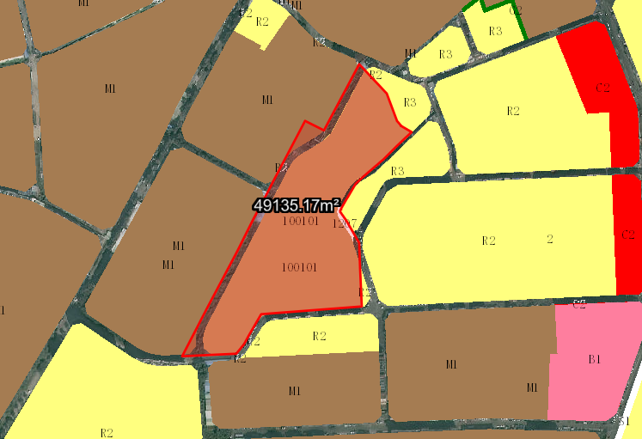
粤（2024）中山市不动产权第0458961号宗地位于中山市三乡镇平南村，用地面积49135.20平方米，土地使用权人为中山市智业投资发展有限公司，地类（用途）为工业，使用权类型性质为国有出让。现该使用权人申请变更该宗地规划条件。
我局已受理其申请，依据城乡规划法律法规的有关要求，现对该宗地规划条件变更进行公示，公示如下：
一、原合同约定指标
用地性质为工业，容积率：无约定；建筑密度：无约定； 绿地率：无约定 ；建筑限高：无约定。
二、变更后规划指标
用地在《中山市三乡镇白水林片区（2208单元）01街区01-30地块控制性详细规划局部调整（2024）》01-30(1)
地块中为一类工业用地；地块指标为：容积率1-3.5，绿地率10%-15%，建筑密度35%-60%，建筑高度：产业用房高度≤50米，配套设施建筑高度≤100米。
根据《中华人民共和国城乡规划法》相关规定，现就该事项予以公示，公示时间为刊登之日起十天。在公示期内如对上述调整事项有意见或建议，请使用真实姓名及联系方式，以书面形式反馈到以下地址：中山市自然资源局第四分局，逾期视为无异议。

（联系人:吴先生；联系电话：86638541）

中山市自然资源局
2024年8月13日

